A seguir veja a solução de um algoritmo utilizando diagrama de blocos. Clique nos símbolos do diagrama para saber mais sobre cada passo.

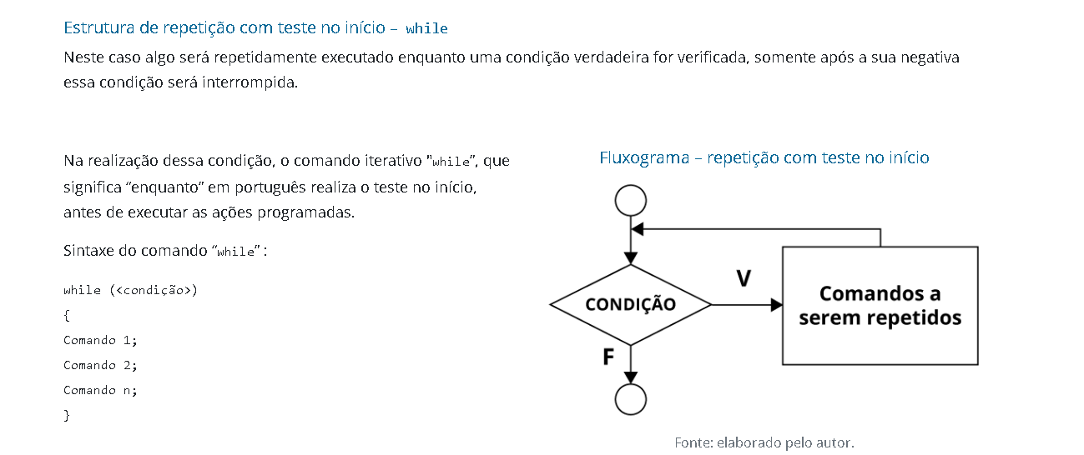

Pseudocódigo

O pseudocódigo é considerado uma ferramenta que pode auxiliar a programação, ela pode ser escrita em palavras similares ao inglês ou português para facilitar a interpretação e desenvolvimento de um programa (AGUILAR, 2011).

Exemplo de pseudocódigo que calcula a média das notas dos alunos de um curso:

1. calculo_media;

2.     var

3.     real: valor1, valor2, soma, media;

4.  Início

5.      escreva (“Digite o valor 1”);

6.     leia valor1;

7.     escreva (“Digite valor 2”);

8.     leia valor2;

9.     soma ←← valor1 + valor2;

10.    soma ←← soma/2;

11.     escreva(“A media do aluno e:”; media);

12.     se (media >=6)

13.          então escreva(“Aluno Aprovado”);

14.          senão escreva(“Aluno Reprovado”);

15.     Fim se;

16. Fim.

Exemplo de algoritmo escrito em pseudocódigo e executado em [Visualg](https://conteudo.colaboraread.com.br/202001/INTERATIVAS_2_0/ALGORITMOS_E_PROGRAMACAO_ESTRUTURADA/U1/S1/index.html) :

algoritmo "media"

var

            valor1, valor2, soma, media: real

inicio

            Escreval("Digite o valor da nota 1: ")

            Leia (valor1)

            Escreval("Digite o valor da nota 2: ")

            Leia (valor2)

            soma ←← (valor1 + valor2)

            soma ←← (soma / 2 )

            soma ←← (soma / 2 )

            Escreval(“A media do aluno e:” media)

            se media >=6 entao

                        escreval ("Aluno Aprovado média = ", media)

                        senao

                        escreval ("Aluno Reprovado média = ",media)

            fimse

Finalgoritmo